Инфляция, как индикатор развития конкуренции
на товарных рынках Белгородской области

Ценообразование на потребительские товары и услуги происходит под воздействием спроса и предложения. Глобально сторона спроса определяется предпочтениями, ожиданиями и доходами домохозяйств, а сторона предложения – производственными возможностями, ожиданиями товаропроизводителей, а также уровнем конкуренции.
Так как конкуренция является одним из факторов формирования цены на товары и услуги, то по динамике изменения цен, при условно-постоянных прочих факторах, можно судить об уровне конкуренции, сложившемся на конкретном товарном рынке. Изменение цен может быть как в сторону повышения (инфляция), так и в сторону уменьшения (дефляция).
Инфляция – это устойчивое повышение общего уровня цен на товары и услуги в экономике, соответственно дефляция – это устойчивое снижение общего уровня цен.
Таким образом, дефляция может свидетельствовать о повышении уровня конкуренции, а инфляция – о снижении уровня конкуренции и получении производителями нерыночных преимуществ.
Придание прочим факторам (кроме конкуренции) условно-постоянного характера возможно путем исследования отклонений (спрэда) ценовой динамики в регионе с динамикой по России (средний уровень) и/или динамикой соседних регионов со сходными экономиками.
Учитывая изложенное, оценка уровня конкуренции в регионе через исследование инфляционных процессов сводится к выполнению следующих мероприятий:
- Оценка текущего состояния рынка через декомпозицию и описание региональной инфляции.
- Декомпозиция спрэда между инфляцией в регионе и общероссийской инфляцией и/или инфляцией соседних регионов со сходными экономиками.
- Выявление характерных товаров и услуг с высоким уровнем конкуренции (зона отрицательного спрэда)
- Выявление характерных товаров и услуг с низким уровнем конкуренции (зона положительного спрэда)
- Исследование причин снижения конкуренции и (при необходимости) выработка мер воздействия на товарный рынок с целью повышения уровня конкуренции.
- Реализация выработанных мер воздействия (при необходимости).

Ниже приведены актуальные результаты работы Отделения ГУ по ЦФО Банка России по Белгородской области по оценке текущей инфляции и выявлению немонетарных (автономных от денежно-кредитной политики, проводимой Банком России) факторов инфляции на товарных рынках с целью идентификации опережающей региональной динамики индекса цен на товары по сравнению с данными по Российской Федерации вцелом.

Оценка текущего уровня региональной инфляции
Декомпозиция инфляции в регионе, в % к соответствующему месяцу предыдущего года
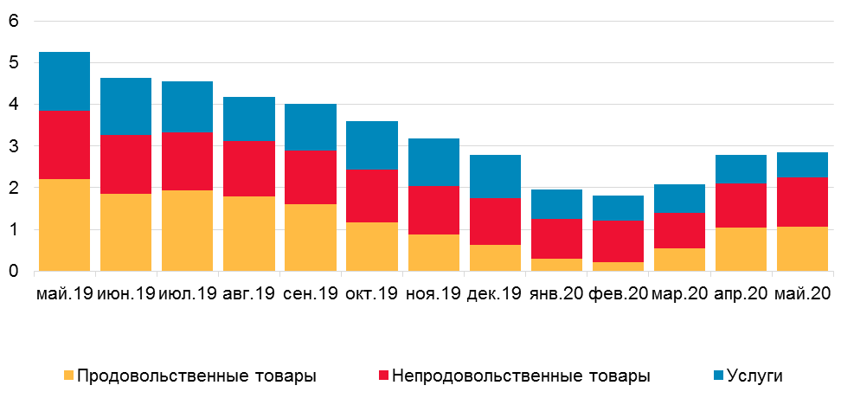
Источник: данные Росстата, расчёты Банка России
Инфляция в Белгородской области в мае 2020 года в годовом исчислении составила 2,88% против 2,82% в апреле 2020 года. Ускорение темпов роста цен наблюдалось по продовольственным (с 2,80 до 2,87%) и непродовольственным товарам (с 2,70 до 3,00%). По услугам темпы роста инфляции замедлились (с 2,93 до 2,60%).
Базовый индекс потребительских цен увеличился с 2,07% в апреле 2020 года до 2,20% в мае 2020 года и сложился ниже уровня фактической инфляции, что означает отстающий рост цен на рыночные компоненты ИПЦ по сравнению с волатильными и административно регулируемыми компонентами.

Декомпозиция инфляции по продовольственным товарам, в % к соответствующему месяцу предыдущего года
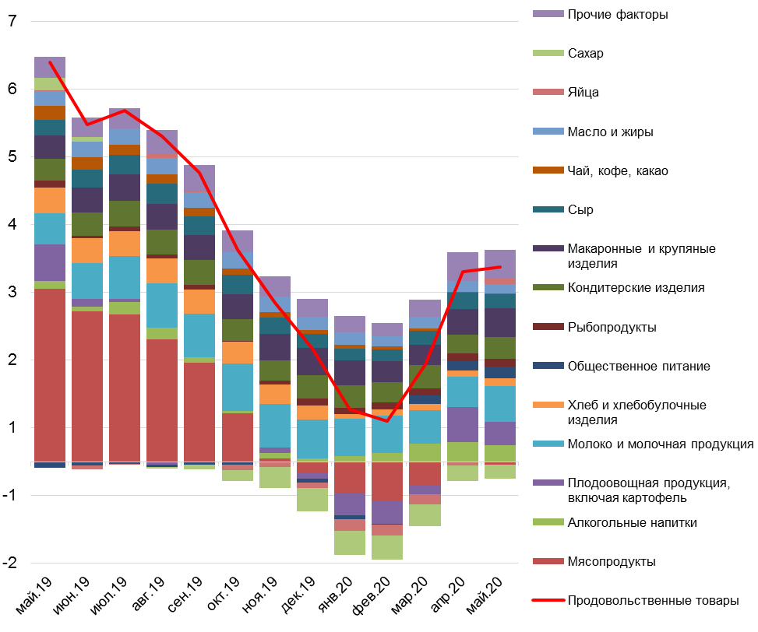
Источник: данные Росстата, расчёты Банка России
Увеличение индекса цен в регионе на продовольственные товары обусловлено, главным образом, соответствующей динамикой цен на молоко и молочную продукцию (со 105,02 до 105,78%, вес в ИПЦ – 3,4%), яйца (с 96,80 до 105,68%, вес в ИПЦ – 0,5%), макаронные и крупяные изделия (со 116,28 до 118,23%, вес в ИПЦ – 0,9%) и кондитерские изделия (со 103,45 до 103,95%, вес в ИПЦ – 3,0%).

Декомпозиция инфляции по непродовольственным товарам, в % к соответствующему месяцу предыдущего года
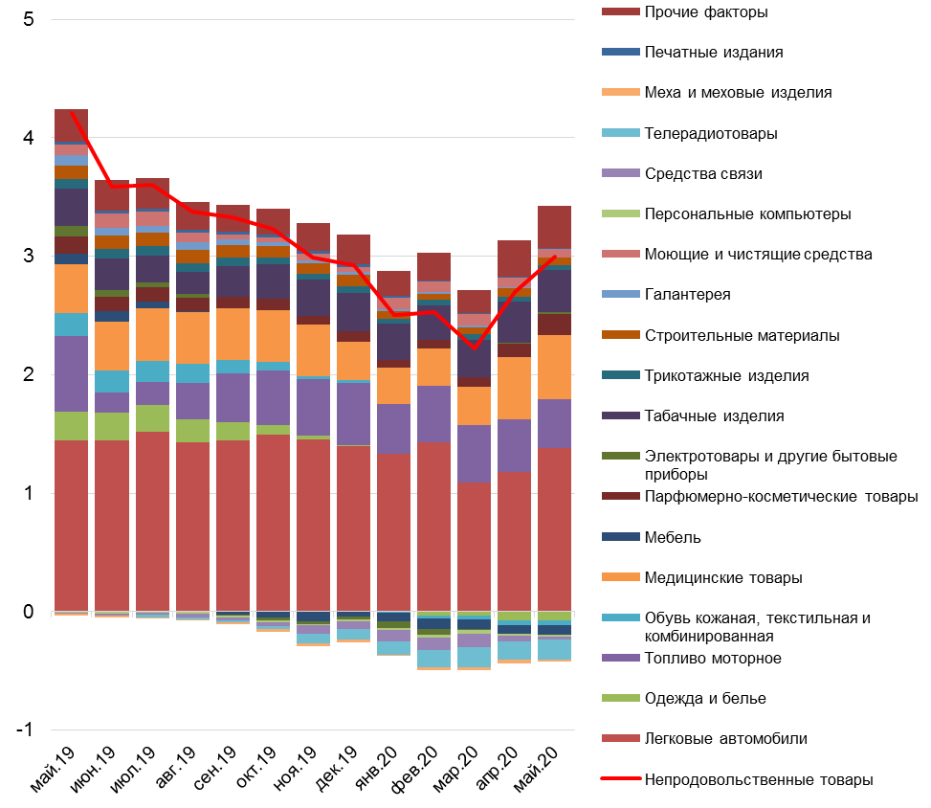
Источник: данные Росстата, расчёты Банка России
В регионе в мае 2020 года уровень инфляции по непродовольственным товарам сформировали легковые автомобили (ИПЦ- 106,64%, вес в ИПЦ – 8,1%), медицинские товары (ИПЦ – 109,78%, вес в ИПЦ – 2,2%), топливо моторное (ИПЦ- 102,68, вес в ИПЦ- 5,9%),табачные изделия (ИПЦ-108,71%, вес в ИПЦ – 1,6%).

Декомпозиция инфляции по услугам, в % к соответствующему месяцу предыдущего года
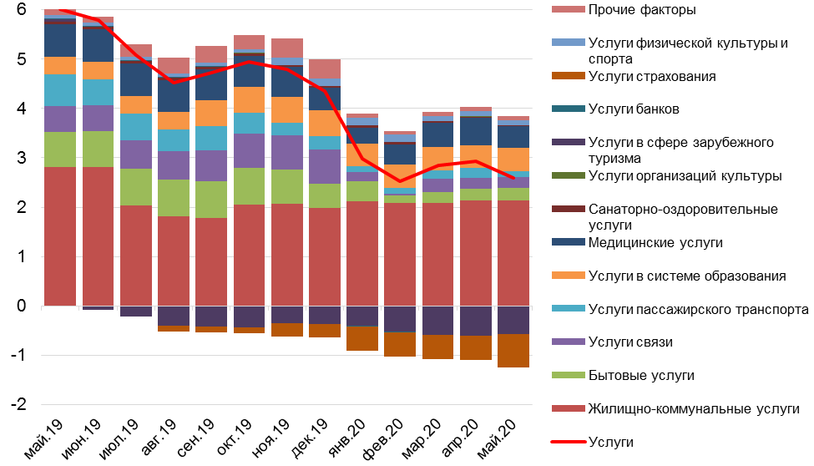
Источник: данные Росстата, расчёты Банка России
Некоторое замедление инфляции услуг обусловлено соответствующей динамикой цен на медицинские услуги (со 108,39 до 106,61%, вес в ИПЦ – 1,6%), услуги страхования (с 85,42 до 80,43%, вес в ИПЦ – 0,8%) и услуги пассажирского транспорта (со 104,06 до 102,29%, вес в ИПЦ – 1,2%).
Снижение темпов роста цен на медицинские услуги обусловили стоматологические услуги (лечение кариеса, пломба (со 103,34 до 101,39%, вес в ИПЦ – 0,2%); изготовление коронки (со 102,79 до 100,0%, вес в ИПЦ -0,2%); удаление зуба (со 106,9 до 102,56%, вес в ИПЦ – 0,1%)) в связи со снижением спроса в условиях ограничительных мер из-за коронавируса.
Наибольший вклад в уровень инфляции по услугам в регионе в марте 2020 года продолжают вносить жилищно-коммунальные услуги (ИПЦ- 105,45%, вес в ИПЦ – 9,3%) и медицинские услуги (ИПЦ – 106,61%, вес в ИПЦ - 1,6%).

Декомпозиция спрэда

Декомпозиция спрэда между инфляцией в регионе и общероссийской инфляцией, в % к соответствующему месяцу предыдущего года
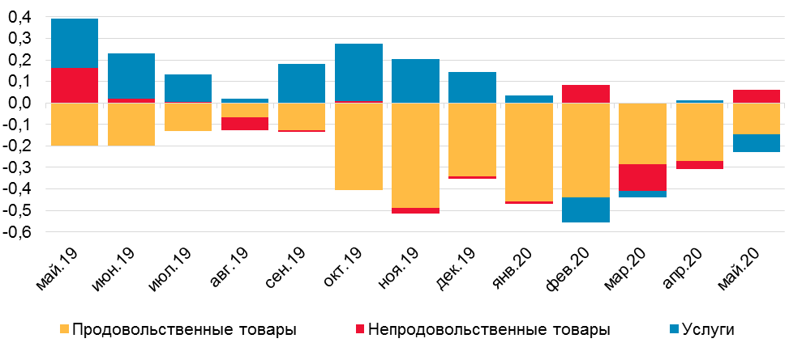
Источник: данные Росстат, расчёты Банка России
В Белгородской области в мае 2020 года зафиксирован отрицательный спрэд региональной инфляции по отношению к общероссийской, который сформировали продовольственные товары и услуги.
Отрицательный спрэд по продовольственным товарам несколько сократился по сравнению с уровнем прошлого месяца за счет сокращения отрицательного разрыва между ценами на мясопродукты, при этом сформирован в основном ценами на мясные и рыбные продукты.
Отрицательный спрэд по услугам, сформировали, прежде всего, цены на услуги страхования и услуги связи.
По непродовольственным товарам отрицательный спрэд, сложившийся в апреле 2020 года, в мае сменился на положительный. Изменение спрэда сформировано соответствующей динамикой цен на парфюмерно-косметические товары и увеличением положительной разницы в цене на легковые автомобили.

Декомпозиция спрэда между инфляцией в регионе и общероссийской инфляцией по продовольственным товарам, в % г/г
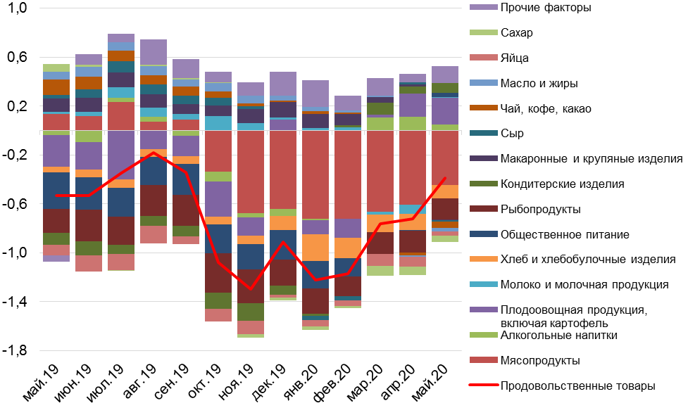
Источник: данные Росстат, расчёты Банка России
Декомпозиция спрэда между инфляцией в регионе и общероссийской инфляцией по услугам, в % г/г
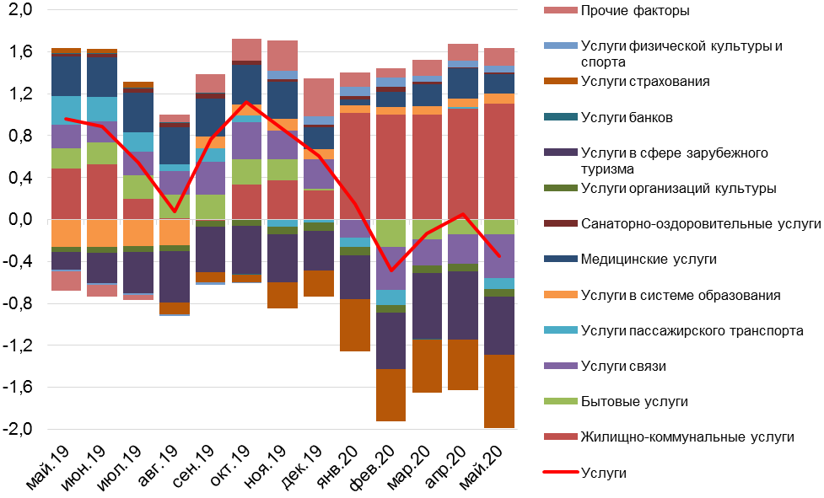
Источник: данные Росстат, расчёты Банка России
Декомпозиция спрэда между инфляцией в регионе и общероссийской инфляцией по непродовольственным товарам, в % г/г
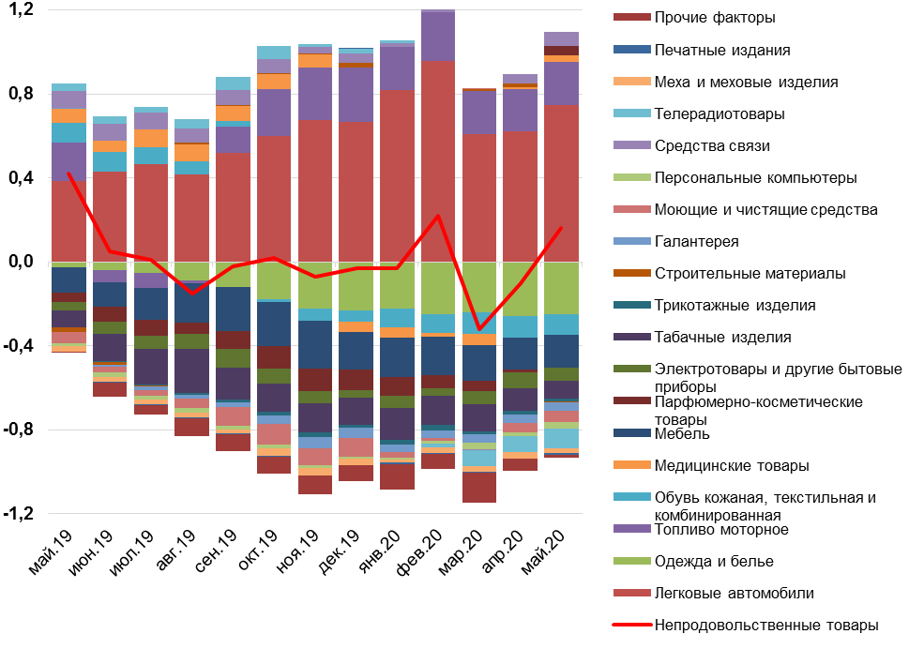
Источник: данные Росстат, расчёты Банка России

Выявление продефляционных немонетарных факторов (характеризуют высокий уровень конкуренции).

На протяжении с августа 2019 года и по февраль 2020 года в Белгородской области наблюдается дефляция по товарной категории «свинина бескостная». Наблюдаемая тенденция дезинфляции к последней точке усиливается (в феврале 2020 года -7,96%, вес в ИПЦ - 1,54%).
В Белгородской области рынок свинины представлен такими крупными производителями как:
- «Мираторг» ведущий производитель и поставщик мяса на российском рынке, региональное представительство занимает почти 9,7% от общероссийского объема. На территории региона осуществляется полный цикл производства (от поля до прилавка).
- «Тамбовский бекон» (Русагро), на долю которой приходится 5,5% российского производства свинины, является филиалом компании «Русагро». На территории региона также занимается производством комбикормов, имеет один племенной комплекс и 6 товарных свинокомплексов. Также в группу компаний Русагро входит еще один местный производителей «Капитал Агро», который также осуществляет полный замкнутый цикл производства свинины, первый в России по производству мраморной свинины.
- «Агро-Белогорье» осуществляет промышленное свиноводство и мясопереработку, молочное животноводство, растениеводство и кормопроизводство. По производству свинины доля компании на российском рынке составляет 5,4% по итогам 2019 г.
- «Белгранкорм» входит в 20-ку крупнейших производителей свинины в России с долей 1,6% в общероссийском производстве по итогам работы за 2019 год. Свиноводство является второй по значимости отрасли холдинга после птицеводства. Кроме того, холдинг осуществляет производство молока, забой и глубокую переработку птицы в Белгородской и Новгородской областях, занимается растениеводством (начало производственного цикла «с полей»), комбикормовым производством (преимущественного рыбных комбикормов).
- «ПромАгро» специализируется на промышленном свиноводстве, мясопереработке, растениеводстве и переработке зернового сырья. Компания на рынке РФ занимает 1,2%. Также имеет полный цикл производства.
- «Горин продукт» занимается производством мяса (свинины, говядины), молочное животноводство, растениеводство, производство комбикормов, осуществляет глубокую переработку этих продуктов и фирменную торговлю, в том числе и через собственную торговую сеть.
- «Шебекинская свинина» специализируется на разведении, выращивании и откорме свиней. Свою продукцию реализуют в регионе, в Воронежской, Московской и других областях.
- «Алексеевский бекон» входит в структуру АПК ДОН, производит товарную свинину в живом весе.
- «Скороднянское» специализируется на производстве свинины, мяса крупного рогатого скота, молока, зерновых и технических культур. Основная отрасль – свиноводство.
- «Русские протеины» завод по переработке биологических отходов и выработки мясокостной муки и жира.
- «Мясной двор» мясоперерабатывающее предприятие по убою, переработке и хранению мяса и мясной продукции.
Данные предприятия входят в состав Белгородской ассоциации производителей свинины. В целом по итогам 2019 года аграрии региона произвели почти 900 тыс. т свинины, что составляет 20% от общероссийского объема. В ближайшие годы регион намерен развивать, не увеличивая поголовье, а наращивая мощности глубокой переработки и запуску высокотехнологических проектов.
Белгородская область - ключевой регион-донор по свинине в России (доля региона составляет 18% в общероссийском объеме). Регион не только полностью обеспечивает свои внутренние потребности в свинине, но и является экспортером данной продукции.
Немонетарные факторы, оказывающие влияние на дефляционный характер цен на свинину, являются риски перепроизводства, высокий уровень конкуренции, организация полного производственного цикла на территории региона, минимизация вспышек АЧС, развитие производства комбикормов, а также повышение эффективности и конкурентоспособности отрасли с целью выхода на внешний рынок.

Рис. 1. Средние цены на свинину бескостную, руб./кг Рис. 2. Свинина бескостная ИПЦ, в % г/г
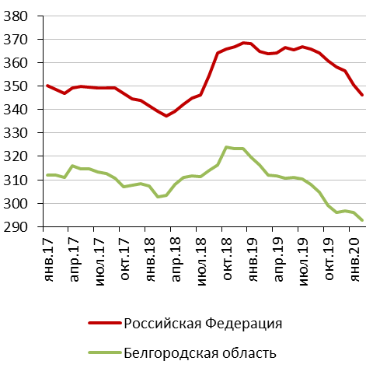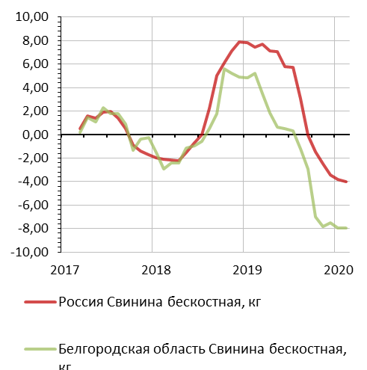
Источник: Росстат, ЕМИСС Источник: Росстат, расчеты Банка России

Рис. 3. ИПЦ свинины бескостной, в % м/м Рис. 4. Пр-во свиней на убой в живом весе, в % м/м
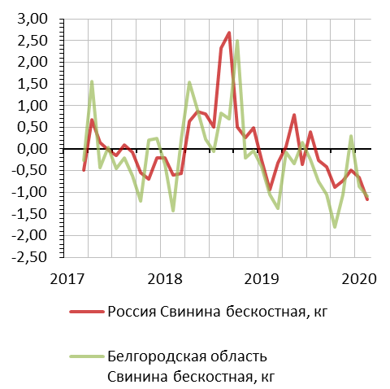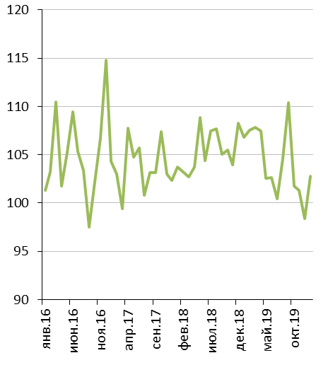
Источник: Росстат, расчеты Банка России Источник: Росстат, ЕМИСС, расчеты Банка России
В Белгородской области на протяжении длительного времени наблюдается отрицательный спрэд по средним ценам на свинину. С августа 2019 года и на всем прогнозном периоде (до февраля 2020 года) наблюдается отрицательный спрэд по индексу потребительских цен в годовом выражении (рисунок 2).
Средние цены на свинину бескостную на всем исследуемом периоде в регионе ниже российского уровня (рисунок 1). При этом средняя цена на свинину в феврале 2020 года сложилась на уровне июня 2014 года.
С января 2019 года в регионе наблюдается замедление темпов роста цен в годовом выражении, что объясняется высокой самообеспеченностью региона. Темпы роста цен в месячном выражении более волатильны, но также отражают динамику замедления. При этом темпы роста цен в регионе ниже уровня по РФ. Замедление цен на свинину бескостную в регионе вызвано расширением предложения, эффектом базы прошлого периода, диверсификацией затрат.
Расширение производства свинины в регионе оказывает отрицательное влияние на динамику цен на свинину. «Отечественное производство свинины в течение последних лет прирастает в год на 5-7%, а темпы увеличения ее потребления не превышают 1,5%. Этот дисбаланс увеличивает конкуренцию на внутреннем рынке и понижает цены, говорит гендиректор «ТД Агро-Белогорье» Олеся Дмитрова. «В этом году они ниже прошлогодних на 5-7%, — утверждает она. — Сезонность в продажах и потреблении мяса всегда имеет место, но погодные условия также в значительной мере влияют на спрос: холодный июль в текущем году не способствовал традиционному взлету цен»».
Несмотря на высокую насыщенность рынка, мясная отрасль в Белгородской области продолжает демонстрировать позитивную динамику. В 2019 году сектор прирос на 2,7%. Прирост поголовья свиней на 0,3%. Увеличение объемов продукции и отсутствие возможности активнее поставлять излишки на внешние рынки ожидаемо давит на внутрирегиональные цены и сокращает маржу производителей.
Главная тенденция животноводческой отрасли последних лет - стремление к самообеспечению предприятий, что, по их мнению, гарантирует наибольшую стабильность и снижение себестоимости, а это особенно важно на высоко конкурентном рынке.

Рис. 5. Производители комбикормов Рис. 6. Пр-во готовых кормов для животных, млн. руб.
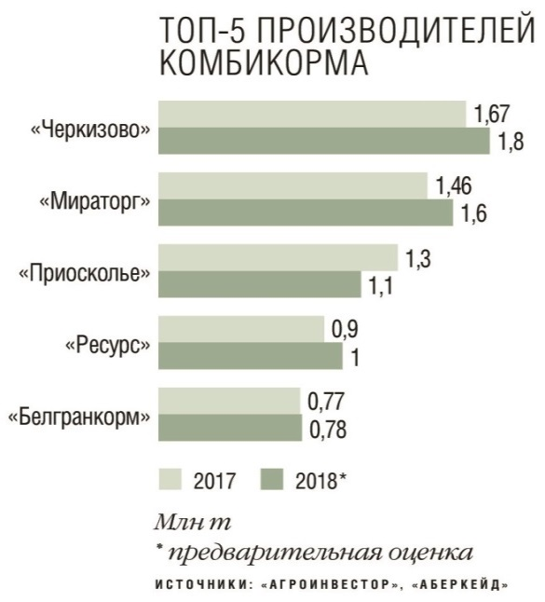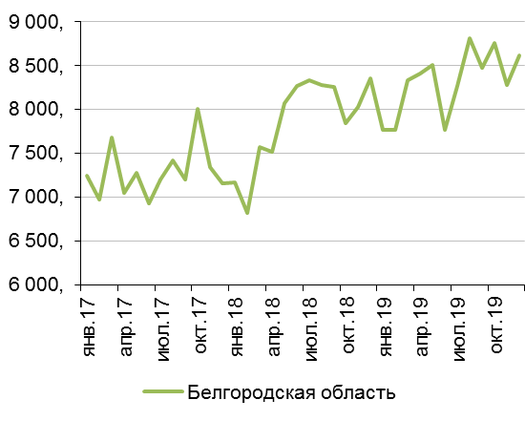
Источник: Абирег Источник: ЕМИСС
В Белгородской области предприятиями свиноводства активно развивается также растениеводство для обеспечения собственной зерновой базы и производство комбикормов. Крупными производителями комбикормов для свиней в регионе являются «Мираторг», «Приосоклье», «БЭЗРК-Белгранкомр», «Агро-Белогорье», «Агроакадемия», «ЛимКорм», «Аконит» и др.
На предприятиях производства комбикормов активно внедряются новые высокотехнологичные производственные линии, позволяющие минимизировать влияние человеческих ресурсов, и достичь повышение объемов производства. Кроме того, новые производственные линии позволяют автоматически закладывать назначение комбикорма (птица, свинина, говядина, рыба и др.), т.к. для разных видов животных состав комбикорма по элементам отличается.
Также совершенствованию комбикормопроизводства способствует развитие растениеводства в регионе, на предприятиях животноводства в частности. Каждое крупное предприятие занимается растениеводством культур, необходимых для выращивания животных.

В ходе работ по выявлению и снижению НМФИ отмечено, что наиболее актуальным немонетарным фактором, выявленным в I квартале 2020 года по компоненте «свинина», выступают риски перепроизводства, высокий уровень конкуренции, организация полного производственного цикла на территории региона, минимизация вспышек АЧС, развитие производства комбикормов, участие во внешней торговле (экспорт).
Спрэд по средним ценам на свинину между Белгородской областью и Россией, носит отрицательный характер и достаточно устойчив. Замедление темпов роста цен на свинину бескостную в Белгородской области объясняется высокой самообеспеченностью региона и диверсификация затрат.

Выявление проинфляционных немонетарных факторов (характеризуют низкий уровень конкуренции).

По результатам исследования динамики и уровня потребительских цен на товары и услуги, входящие в состав наблюдаемой корзины ИПЦ по Белгородской области в 4 кв. 2019 г. были выявлены товарные позиции с опережающей региональной динамикой индекса цен к базовому периоду по сравнению с данными по Российской Федерации в целом.
Рассматриваемые товарные позиции относятся к розничной торговли фармацевтической продукции (медикаменты в целом и по отдельным товарным категориям, вес в ИПЦ – 2,02%).
Немонетарные факторы, оказывающие влияние на повышенную волатильность цен на лекарственные препараты, является развитие конкуренции на всей территории региона, а также установление размеров оптовой и розничной надбавки на препарате, не входящие в Перечень ЖВЛП.
Фармацевтический рынок в целом в РФ состоит из двух основных сегментов: коммерческого и государственного. Коммерческий сегмент фармацевтического рынка включает в себя аптечные продажи лекарственных препаратов (ЛП) и парафармацевтики без учёта продаж по Программе ДЛО. Государственный сегмент фармацевтического рынка включает в себя аптечные продажи ЛП по Программе ДЛО, региональной льготе, а также реализацию через ЛПУ.
На момент исследования территории Белгородской области действовали 390 фармацевтических организаций, из них 50 – государственные и муниципальные организации, 340 – негосударственные организации. За период с 01.09.2018 г. по 01.09.2019 г. 49 юр.лиц и ИП прекратили фармацевтическую деятельность.
Доля аптечных организаций частной формы собственности, участвующих в реализации препаратов, медицинских изделий и сопутствующих товаров в 2018 году составила 87,2% от точек продаж аптечных организаций всех форм собственности. Развитие аптечных организаций частной формы собственности свидетельствует о росте конкуренции на данном рынке, способствует повышению качества и доступности лекарственных препаратов.
Стоит отметить, что с 2014 года в регионе был создан и активно развивается биофармацевтический кластер. Сейчас в промышленном парке размещены производства ЗАО «Петрохим», ООО «Полисинтез», ПАО «Верофарм», ООО «Пик-фарма хим». Крупнейший проект на площадке принадлежит подконтрольной компании американской Abbot ПАО «Верофарм». На производстве были созданы цеха по изготовлению противоопухолевых препаратов, гормонов, назальных капель. В регионе открылась первая очередь производственного комплекса по выпуску готовых ЛП ООО «Эдвандс фарма». Предприятие нацелено на выпуск готовых ЛС для лечения социально опасных заболеваний: туберкулеза, ВИЧ и гастроэнтерологических болезней.

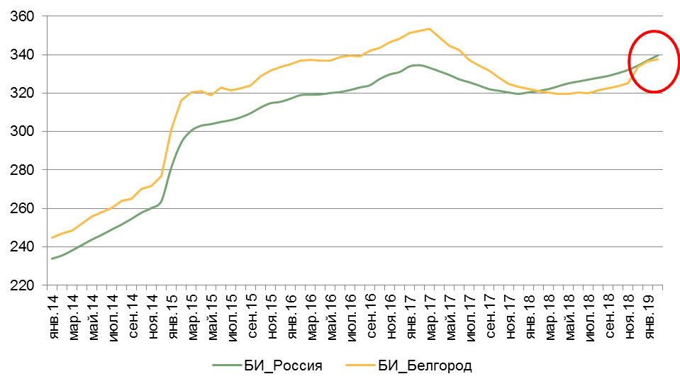
Рис. 7. Индекс цен на медикаменты к базовому периоду (к 2002 году), % м/м

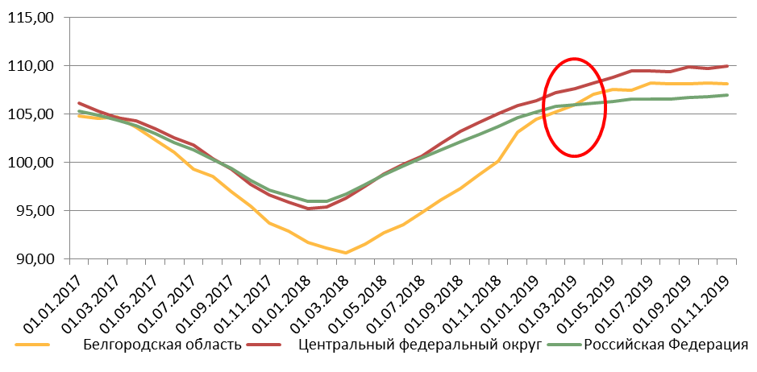
Рис. 8. Индексы цен на медикаменты, % г/г

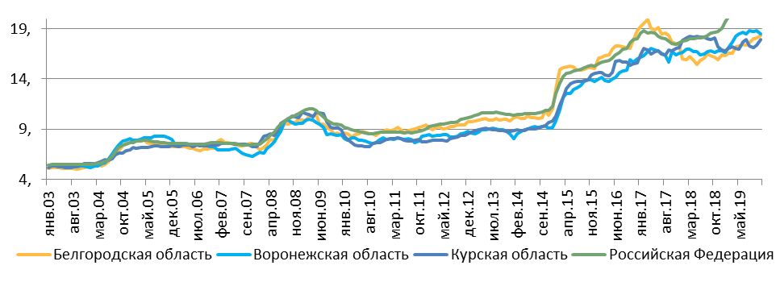
Рис. 9. Средние потребительские цены на корвалол (вес в ИПЦ – 0,06%), 25 мл

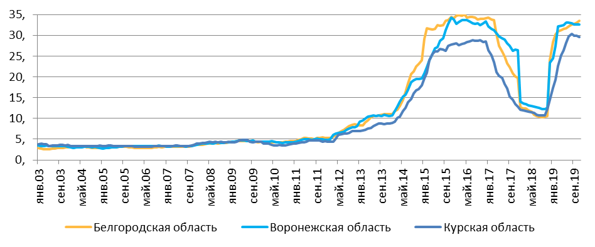
Рис. 10. Средние потребительские цены на валидол (вес в ИПЦ – 0,05%), 60мг, 10 табл.
В Белгородской области рост цен на медикаменты связан с соответствующей динамикой по товарной категории «валидол», что во многом носит «догоняющий» характер. Средние цены на валидол в Белгородской области были до 2012 года близкими к ценам в соседних регионах Воронежской и Курской областях. Начиная с 2012 года в регионе наблюдается рост цен по товарной категории, что носит общероссийскую динамику, но более высокими темпами, что вызвано эффектом базы прошлых лет.
Средние цены на «корвалол» носили одинаковую динамику с РФ в целом на протяжении всего анализируемого периода. При этом, региональные цены на «корвалол» были выше, чем в Воронежской и Курской областях, и данная тенденция не изменялась до ноября 2017 года.
Все рассматриваемые препараты не входят в ПЖНиВЛП и относятся к категории недорогих и слабо эластичных по цене, при этом они популярны (востребованы).

В ходе работ по выявлению и снижению НМФИ отмечено, что немонетарные факторы, выявленные в IV квартале 2019 года в сегменте медицинских товаров (медикаменты, валидол, корвалол) сохраняют свою актуальность.
Спрэд по ценам на медикаменты в целом и валидол в частности между Белгородской областью и Россией, носит догоняющий характер и имеют со-направленный характер движения. Факторов, свидетельствующих о сокращении спреда в среднесрочной перспективе, не выявлено.

Возможные меры воздействия на немонетарные факторы инфляции с целью уменьшению спрэда по отношению к данным по РФ и развитию конкуренции на выявленном сегменте товарного рынка.

Рынок розничной торговли ЛП Белгородской области относится к рынкам с развитой конкуренцией. В тоже время в разных муниципальных образованиях уровень развития конкуренции разный. К территориям с развитой конкуренцией относятся города и районные центры муниципальных образований, в других муниципальных образованиях конкуренция развита недостаточно. Основной задачей развития конкуренции на рынке услуг розничной торговли ЛП, медицинскими изделиями и сопутствующими товарами является обеспечение доступности и равных возможностей приобретения данной продукции в городской и сельской местности.
В рамках регионального плана мероприятий запланировано привлечение аптечных организаций частной формы собственности для работы в сельской местности, также реализация проектов «Оптимизация процесса предоставления государственной услуги по лицензированию фармацевтической деятельности» и «Внедрение автоматизированной системы мониторинга движения лекарственных препаратов».
Реализация регионального плана мероприятий позволит увеличить долю организаций частной формы собственности в сфере услуг розничной торговли ЛП (по количеству точек продаж аптечных организаций частной формы собственности, действовавших в Белгородской области в отчетном периоде), что приведет к увеличению уровня конкуренции.

Агроинвестор. Режим доступа: https://www.agroinvestor.ru/markets/article/32865-eshche-bolshe-myasa-v-2019-godu/

